# Я

Меня зовут Оля Корсакова, и я учусь на первом курсе НИУ ВШЭ.

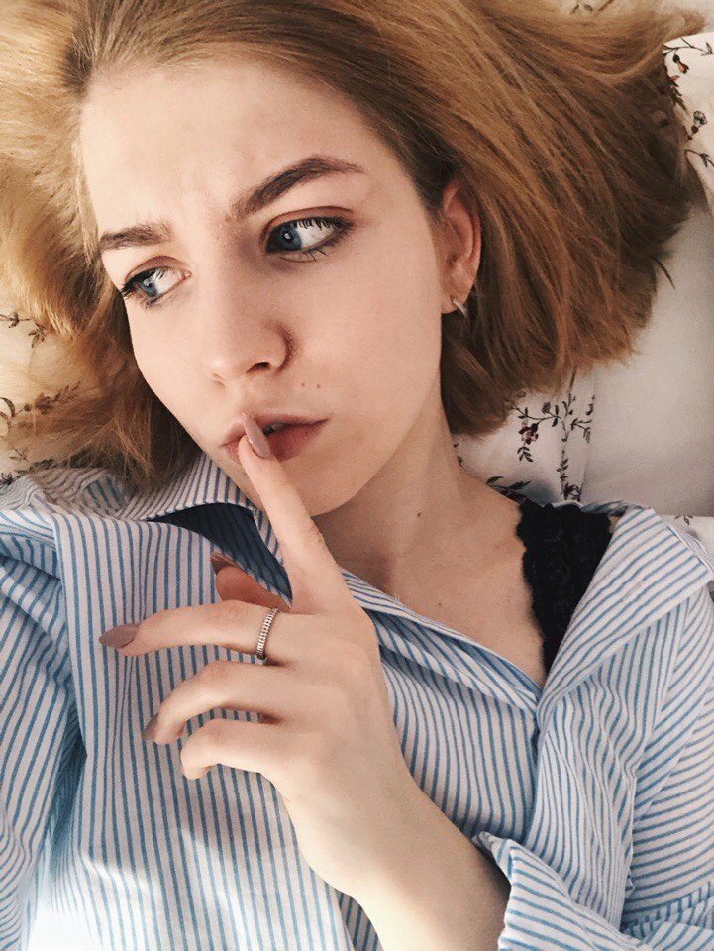

# Характер

Переходя к описанию моего характера, могу отметить, что я очень непостоянный человек. Это выражается в том, что я не могу находиться постоянно в одном состоянии (цвет волос, стиль одежды, музыкальный вкус). Если в прошлый понедельник я села на диету, то в этот я уже иду в бургерную, два месяца назад я была брюнеткой до корочки мозга, сейчас я блондинка, сегодня я пришла в университет в рваном свитере и без косметики, а завтра я приду в шикарном платье и с самой красной помадой.   
Вкусы

Слава ничему, к моим восемнадцати годам у меня сложились какие-то определенные вкусы в музыке, еде, живописи, кино и книгах. Касаемо музыки, могу сказать, что отдаю предпочтение более спокойной и релаксирующей музыке *( Alt-J, Two Doors Cinema Club, XX*). Литературный вкус все же еще не выстроился, но преимущественно выбираю антиутопии либо романы, думаю, это свойственно многим девушкам. Ну а говоря о еде, правильное питание с излишним упором на сладкое!

# Социальные сети

**Vk**: <https://vk.com/olenjka29>

**insta**: <https://www.instagram.com/olyakors/>

# Приоритеты

|  |  |  |
| --- | --- | --- |
| Люди | Цвета | Погода |
| Честность  Искреннность | Черный  Фиолетовый Желтый | Солнце Ветер  Снег Мороз |
|  |  |  |